新住民辦理離婚登記確認同意書
中文 | 請問您同不同意辦理離婚登記？  同意 不同意
 | 當事人簽名：
日文 | 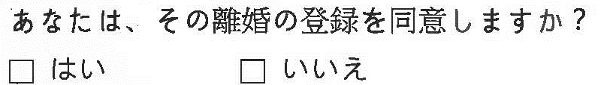
英文 | Do you agree to get a divorce？  Yes,I agree.  No,I don’t agree.
 | Signature：
越南文(大寫)
越南文(小寫)
印尼文
泰文
柬埔寨文
 | 1060807V3
臺南市永康戶政事務所關心您!

